《软件设计与体系结构》
课程设计

题目：简易网盘项目

班级：软件213，软件212
小组成员： 白鹏飞 杨鹏飞
xxxx xxxxxx
xxxx xxxxxx
指导教师：xxxx
时间：2024年7月
任务书
- 设计内容及要求（设计实现哪些功能模块，对系统功能的具体要求等）
- 用户管理模块:
支持用户注册,包括邮箱、昵称、密码等信息
支持用户登录,包括邮箱、密码、图片验证码等验证
支持密码重置,通过邮箱验证码重置密码
支持用户头像上传和修改
- 文件管理模块:
支持文件上传,包括秒传和分片上传
支持文件下载和预览
支持文件重命名
支持文件移动到不同目录
支持文件删除(软删除到回收站)
支持文件夹创建、重命名和移动
- 分享管理模块:
支持生成文件分享链接
支持取消分享
支持将分享的文件保存到自己的网盘
- 回收站管理模块:
支持查看回收站中的文件
支持文件恢复
支持彻底删除文件
- 管理员功能模块:
支持查看用户列表
支持修改用户状态(启用/禁用)
支持修改用户空间配额
支持查看所有文件列表
支持删除文件
- 外部分享功能模块:
支持通过分享链接访问分享的文件
支持校验分享码
支持下载分享文件
支持将分享文件保存到自己的网盘

- 语言、技术和开发环境
编程语言：java
相关技术：完整的三层架构设计
数据存储：mySql
开发平台：idea

- 项目分工（任务主要描述实现的功能模块）
序号 | 任务 | 实施人员
1 | 完成主要的后端api开发 | 白鹏飞
2
3

- 时间
1周。
报告正文

可行性研究
- 产品背景
随着云计算和移动互联网的发展,个人和企业对文件存储和共享的需求越来越大。
目前市面上已有一些成熟的网盘产品,但大多功能复杂,针对性不强。
开发一个简单易用、功能适中的网盘产品,可以满足大多数用户的基本需求。
- 产品目标与愿景
目标: 为个人用户和中小企业提供一个简单易用的文件存储和共享平台。
愿景: 成为用户日常工作和生活中不可或缺的文件管理工具。
- 产品实施风险
需求风险: 用户需求变化,难以准确把握。
技术风险: 某些核心功能的技术实现存在挑战。
运营风险: 如何有效获取用户、维护用户粘性。
- 外部环境因素
政策法规: 需遵守相关的数据安全和隐私保护法规。
市场竞争: 市面上已有成熟的网盘产品,需要差异化竞争。
用户接受度: 用户对新产品的接受程度需要评估。
- 用户分析
个人用户: 对文件存储和共享有基本需求,追求简单易用。
中小企业用户: 对文件管理、团队协作有更多需求,注重安全性和稳定性。
- 竞品分析
百度网盘、坚果云等成熟网盘产品,功能丰富但界面复杂。
腾讯微云、阿里云盘等轻量级网盘产品,功能相对简单。

经济可行性: 初期投入成本较低,项目简单而有效，可通过广告、增值服务等盈利。
技术可行性: 核心技术可实现,可采用成熟的开源框架springboot，mybatis，vue3，redis。
社会可行性: 符合相关法规,满足用户需求,有较好的市场前景。
操作可行性: 开发团队有相关经验,可按计划顺利实施。

需求分析
目标： 开发一个功能全面、安全可靠的文件管理系统，帮助用户方便地上传、下载、分享和管理文件，并提供多种便利的附加功能，如邮箱验证码验证、用户头像管理等。
愿景： 成为用户首选的文件管理解决方案，通过简洁的界面和强大的功能，提升用户的文件管理体验，同时确保数据的安全性和完整性。

整体需求
产品需满足以下需求：
- 用户可以注册、登录、找回密码。
- 支持文件的上传、下载、预览、重命名、删除、移动、分享等操作。
- 提供文件夹管理，包括新建、查看、修改、删除等功能。
- 支持通过邮箱验证码进行安全验证。
- 管理员可以查看用户文件列表、分配用户空间、设置邮件模板等。

非功能性需求
- 安全性：所有数据传输需要进行加密，确保用户数据安全。
- 性能：系统能够快速响应用户请求，确保大文件的上传、下载速度。
- 可靠性：系统应具有高可用性，保证数据不丢失。
- 可维护性：代码需结构清晰，便于维护和升级。
- 可扩展性：系统应具备良好的扩展性，便于后续功能的增加和性能提升。

功能需求
总体模块划分
模块名称 |  | 用户管理模块
模块简介 |  | 负责用户的注册、登录、找回密码、修改密码等功能。
模块需求列表
 | 功能名称 |  | 需求分析
1 | 注册 |  | 用户可以通过邮箱注册，需验证邮箱验证码。
2 | 登录 |  | 用户通过邮箱和密码登录，需验证图片验证码。
3 | 找回密码 |  | 通过邮箱验证码重置密码
4 | 修改密码 |  | 用户登录后可以修改密码
5 | 退出 |  | 用户登录状态可退出
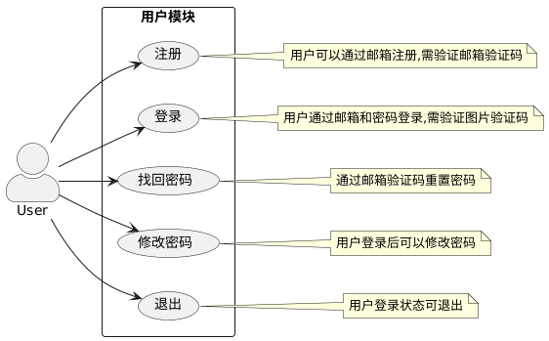

模块名称 |  | 文件管理模块
模块简介 |  | 负责文件的上传、下载、预览、重命名、删除、移动等操作。
模块需求列表
 | 功能名称 |  | 需求分析
1 | 上传文件 |  | 支持分片上传、大文件秒传
2 | 下载文件 |  | 通过文件ID或下载链接下载文件。
3 | 预览文件 |  | 支持图片、视频等文件的在线预览。
4 | 重命名文件 |  | 用户可以对文件进行重命名。
6 | 删除文件 |  | 支持单个文件和批量文件删除。
7 | 移动文件 |  | 支持文件在不同文件夹之间移动。
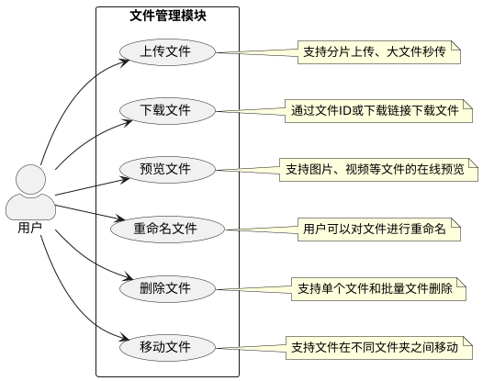

模块名称 |  | 分享模块
模块简介 |  | 负责文件的分享和取消分享
模块需求列表
 | 功能名称 |  | 需求分析
1 | 分享文件 |  | 用户可以生成分享链接，设置分享有效期。
2 | 取消分享 |  | 用户可以取消已分享的文件
3 | 通过链接下载 |  | 通过用户分享的链接可下载文件
4 | 保存到我的网盘 |  | 用户分享的链接可被其他用户保存到网盘
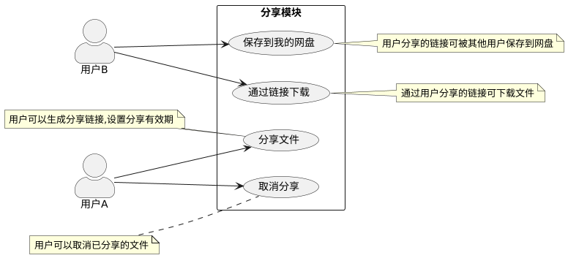
模块名称 |  | 回收站模块
模块简介 |  | 负责管理已删除的文件和文件夹。
模块需求列表
 | 功能名称 |  | 需求分析
1 | 查看回收站 |  | 用户可以查看回收站中的文件和文件夹
2 | 恢复文件 |  | 用户可以从回收站恢复文件和文件夹。
3 | 彻底删除 |  | 用户可以永久删除回收站中的文件和文件夹
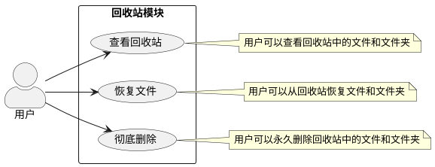
模块名称 |  | 管理员模块
模块简介 |  | 负责管理用户权限，发送邮件内容
模块需求列表
 | 功能名称 |  | 需求分析
1 | 获取所有用户列表 |  | 管理员要查看所有用户
2 | 更改用户状态 |  | 管理员需要对用户空间，是否封禁进行管理
3 | 获取所有文件 |  | 管理员能够获取所有用户文件
4 | 下载删除文件 |  | 管理员能对文件进行删除或下载
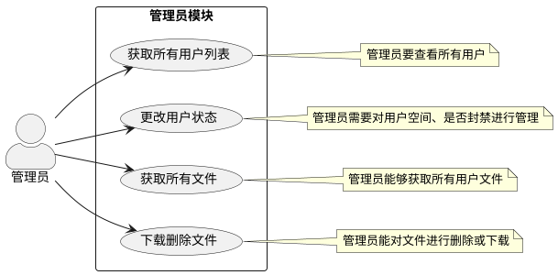

系统设计
系统总体设计思想及架构、类图（采用的设计模式及选用该模式的原因）、体现的OO设计原则，数据库设计）

总体设计
总体架构采用前后端分析的设计思想，前端采用mvvm，后端mvc
后端分为用户模块，管理员模块，文件模块，回收站模块，分享模块
前端传递接口url和参数后在controller层进行处理，调用service层进行业务处理，model层对象与数据库表映射查询数据，最终再由controller层返回响应信息。

详细设计
单一职责原则：基本上一个类对应一个功能，每个接口或方法只处理特定的任务，如登录、注册、文件上传等。
依赖倒置原则：通过接口和抽象类的使用，减少了模块之间的耦合度。
迪米特法则：除了提供的public方法，不对外泄漏任何信息，对应方法为private
ISP:接口隔离原则
客户端不应该依赖它不需要的接口。根据api开发
里氏替换原则(LSP, Liskov Substitution Principle) 子类型必须能够替换掉它们的基类型。
• 开放封闭原则：系统设计允许通过添加新功能的方式进行扩展，而无需修改现有代码。
•

工厂设计模式 依赖注入模式
SpringBoot框架本身就使用了大量工厂模式
通过自动配置机制,根据应用程序的依赖关系和环境条件,自动创建和配置所需的Bean。SpringBoot提供了各种功能性的启动器(如spring-boot-starter-web、spring-boot-starter-data-jpa等),这些启动器内部封装了相关依赖和自动配置。SpringBoot应用上下文是一个工厂bean,负责创建和管理应用程序中的所有Bean，@Autowired注入所需的Bean 。SpringBoot内部使用了BeanFactory作为Bean的创建和管理工厂。SpringBoot提供了一系列的条件注解,如@ConditionalOnClass、@ConditionalOnMissingBean等,这些注解就是工厂模式的体现,根据不同的条件来决定是否创建相应的Bean。
给出工厂模式和依赖注入模式类图
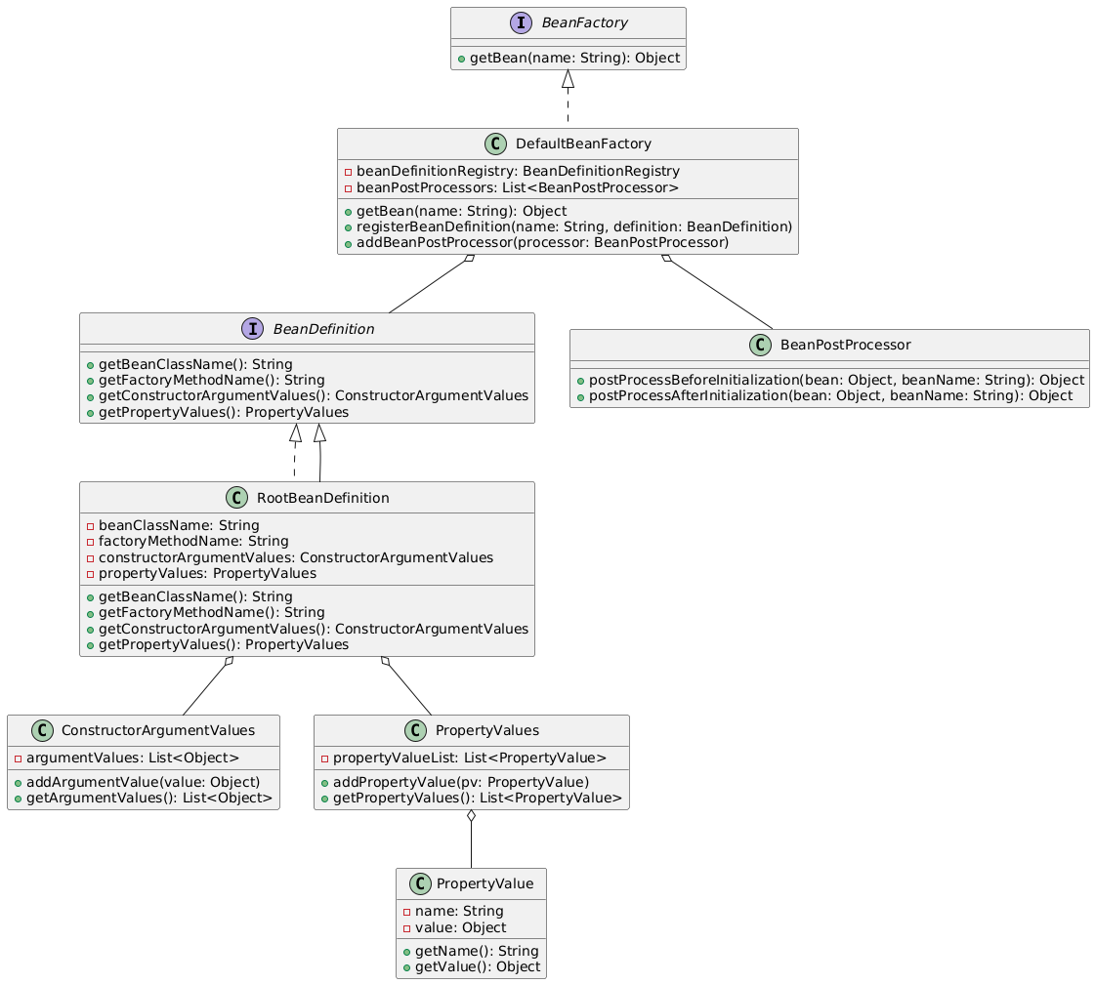
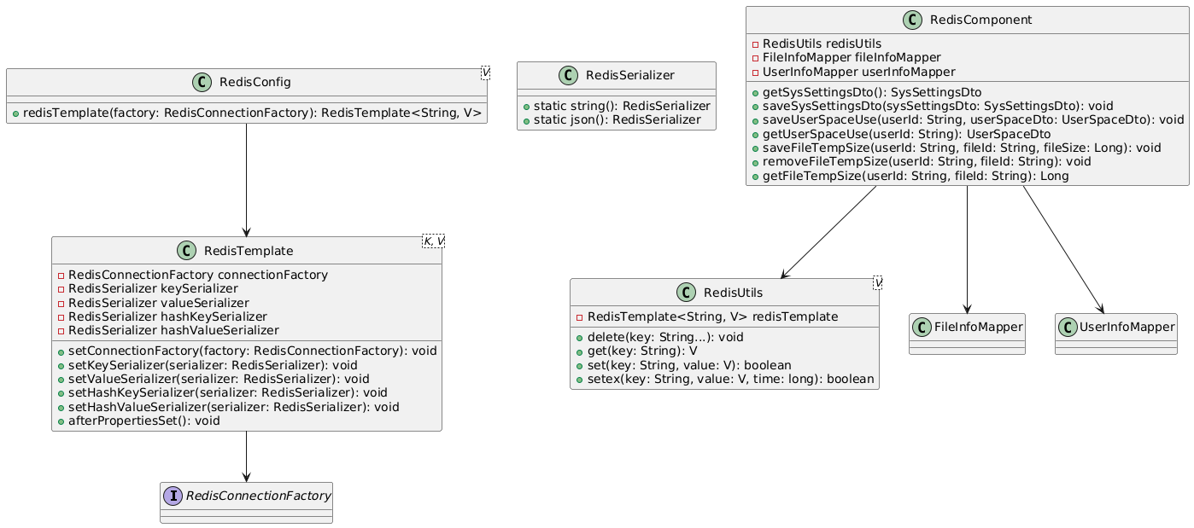
装饰者模式(Decorator Pattern) 模板方法模式(Template Method Pattern) 观察者模式
AOP中的通知(Advice)可以被视为一种装饰者,用于在不修改原有代码的情况下,动态地为目标对象添加额外的功能和责任。
AOP中的连接点(Joinpoint)可以被看作是一种模板,提供了一个标准的执行流程,而通知(Advice)则可以在此流程中插入自定义的逻辑。
AOP中的切点(Pointcut)可以被视为观察者,用于监控目标对象的特定事件或方法调用,并触发相应的通知(Advice)。
在项目中我们使用aop技术进行前端传递参数的校验
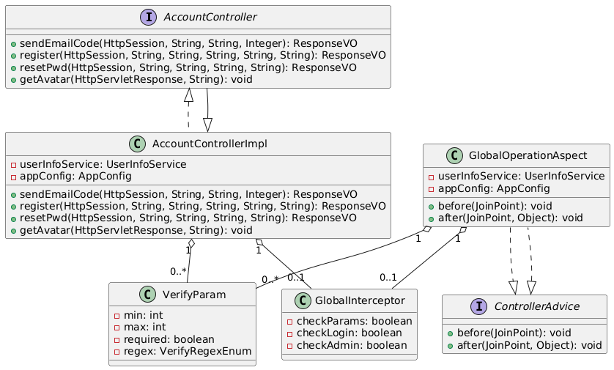

模板方法模式
利用mybatis，FileInfo 类表示文件信息的实体类,FileInfoMapper 接口定义了一系列数据访问方法。SqlMapper 类包含了一些通用的 SQL 片段,这些片段可以被 FileInfoMapper 中的方法复用,组装出不同的sql代码，体现了模板方法模式的思想。
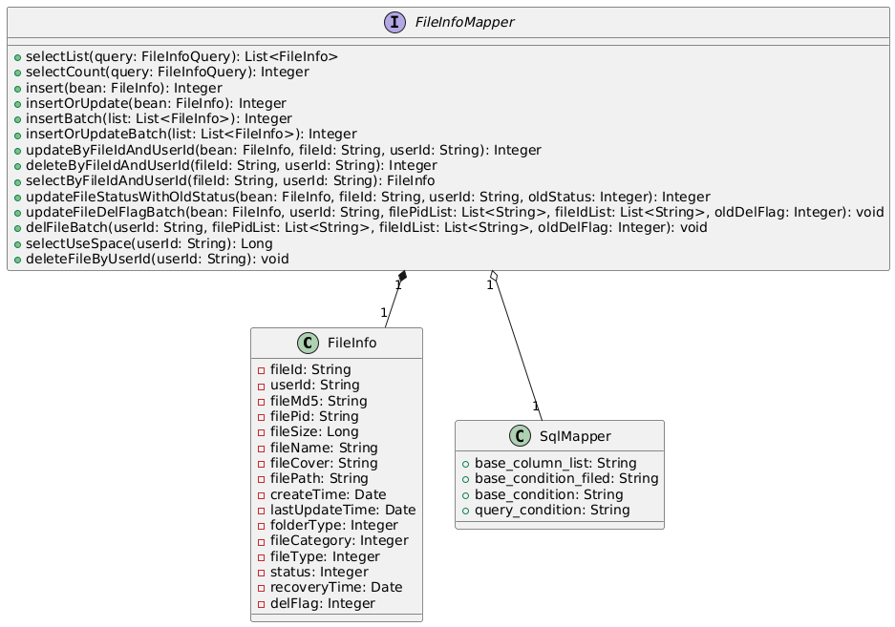
观察者模式
上传文件结束后异步通知进行文件转码，通知redis更新数据
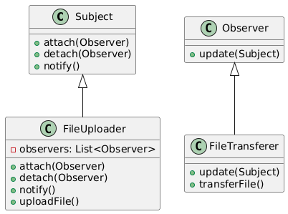
命令模式
对文件操作如重命名，移动，删除，支持事务回滚，记录请求日志，使用命令模式来管理和执行这些操作。
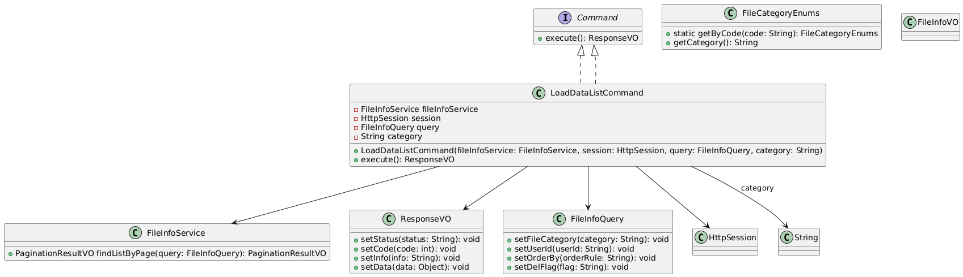
Singleton 模式
可用于管理应用程序中的一些全局资源,比如数据库连接池、配置管理器等。
确保这些资源在整个应用程序中只有一个实例,避免资源浪费和状态不一致。
全局构建一个AppConfig唯一对象管理系统配置

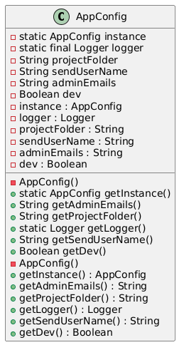

数据库设计
数据库系统 mySql5.7
数据表结构定义
create table email_code
(
email varchar(150) not null,
code varchar(5) not null,
create_time datetime not null,
status tinyint(1) not null comment ‘0:未使用 1:已使用’
primary key (email, code)
);

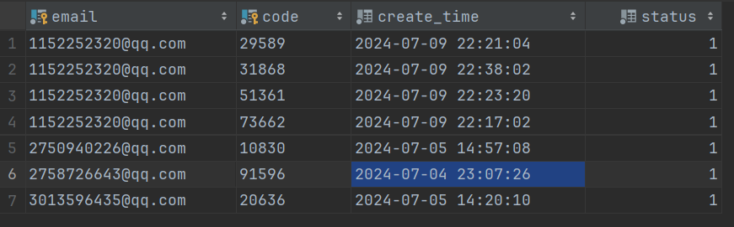
create table file_info
(
file_id varchar(10) not null comment 'FID',
user_id varchar(15) not null comment '用户ID',
file_md5 varchar(32) null comment '文件MD5',
file_pid varchar(10) null comment '文件父ID',
file_size bigint null comment '文件大小',
file_name varchar(200) null comment '文件名称',
file_cover varchar(100) null comment '文件封面',
file_path varchar(100) null comment '文件路径',
create_time datetime null comment '创建时间',
last_update_time datetime null comment '最后更新时间',
folder_type tinyint(1) null comment '文件夹类型',comment ‘0:文件 1:目录’
file_category tinyint(1) null comment '文件类型',comment ‘1:视频 2:音频 3:图片 4:文档 5:其他’
file_type tinyint(1) null comment '文件类型',comment ‘1:视频 2:音频 3:图片 4:pdf 5:doc 6:excel 7:txt 8:code 9:zip 10:其他’
status tinyint(1) null comment '状态0:转码中 1转码失败 2:转码成功',
recovery_time datetime null comment '恢复时间',
del_flag tinyint(1) null comment '删除标志',
primary key (file_id, user_id)
)
comment '文件信息表' charset = utf8mb4;
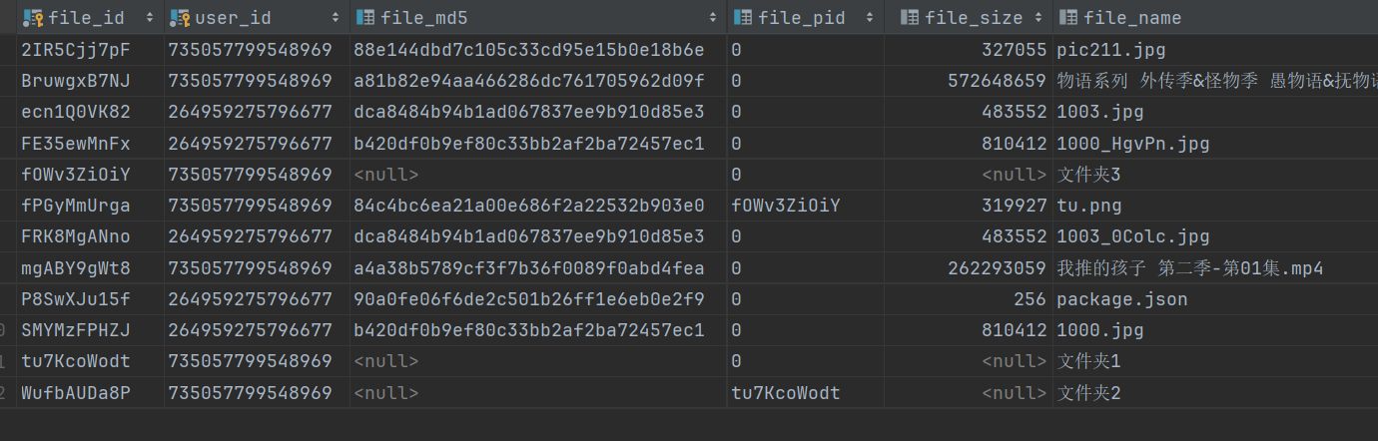
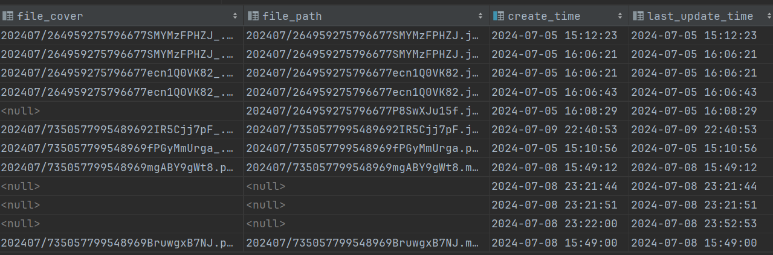
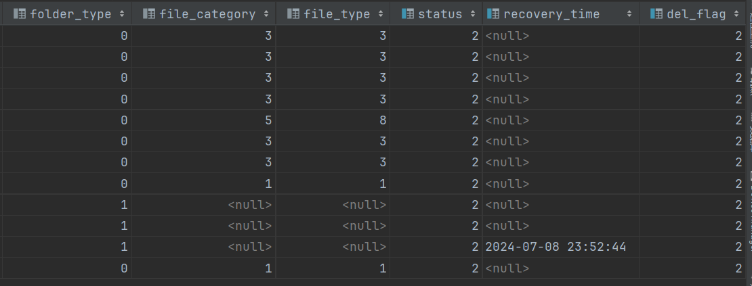

create table file_share
(
share_id varchar(20) not null
primary key,
file_id varchar(10) null,
user_id varchar(15) null,
valid_type tinyint null comment '有效期类型: 0:1天, 1:7天, 2:30天, 3:永久有效',
expire_time datetime null comment '失效时间',
share_time datetime null comment '分享时间',
code varchar(5) null comment '提取码',
show_count int default 0 null comment '浏览次数'
)
charset = utf8mb4;

create table user_info
(
user_id varchar(15) not null,
nick_name varchar(20) null,
email varchar(150) not null,
password varchar(32) not null,
join_time datetime null,
last_login_time datetime null,
status tinyint(1) null,comment ‘0:禁用 1:正常’
use_space bigint null,
total_space bigint null,comment ‘总空间单位byte’
constraint key_email
unique (email),
constraint key_nick_name
unique (nick_name)
);
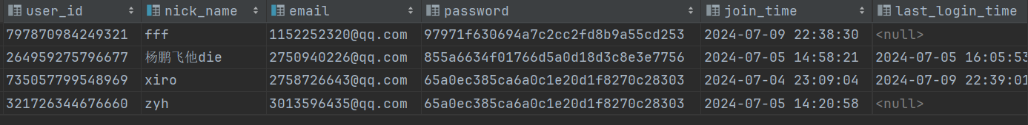
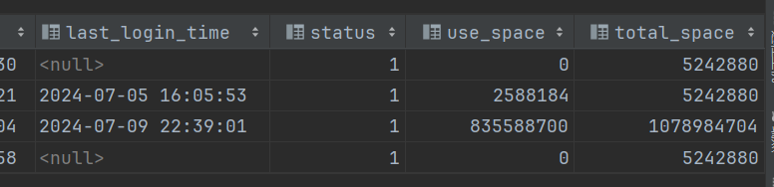
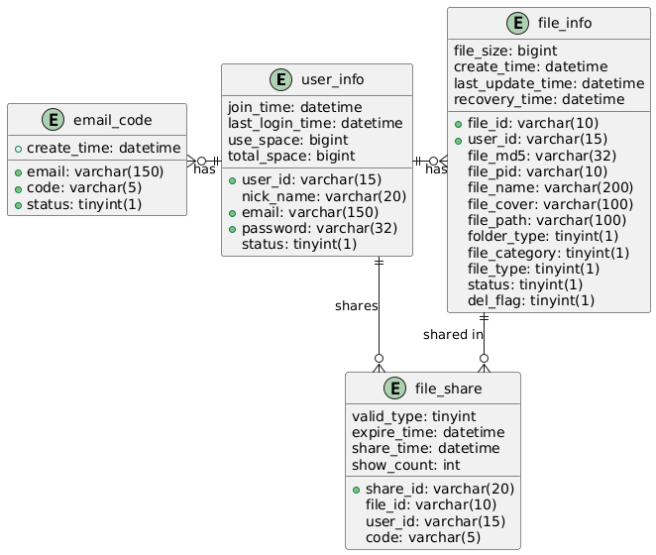

系统实现
（包括主要的界面/代码）
登录

获取图片验证码
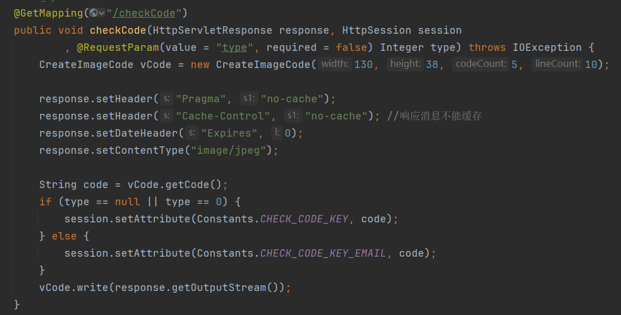
生成图片
buffImg = new BufferedImage(width, height, BufferedImage.TYPE_INT_RGB);



发送邮箱验证码
先进行传入参数验证，再检测和session里存的图片验证码值是否一致，错误返回消息，正确sendEmailCode (String toEmail, Integer type)
如果是注册，校验邮箱是否已存在
发送邮箱验证码: private void sendEmailCode(String toEmail, String code)
使用JavaMailSender类，使用SMPT协议
之后将数据库中之前发送的验证码置为无效再插入当前的验证码
无论如何在最后删除session里的图片验证码
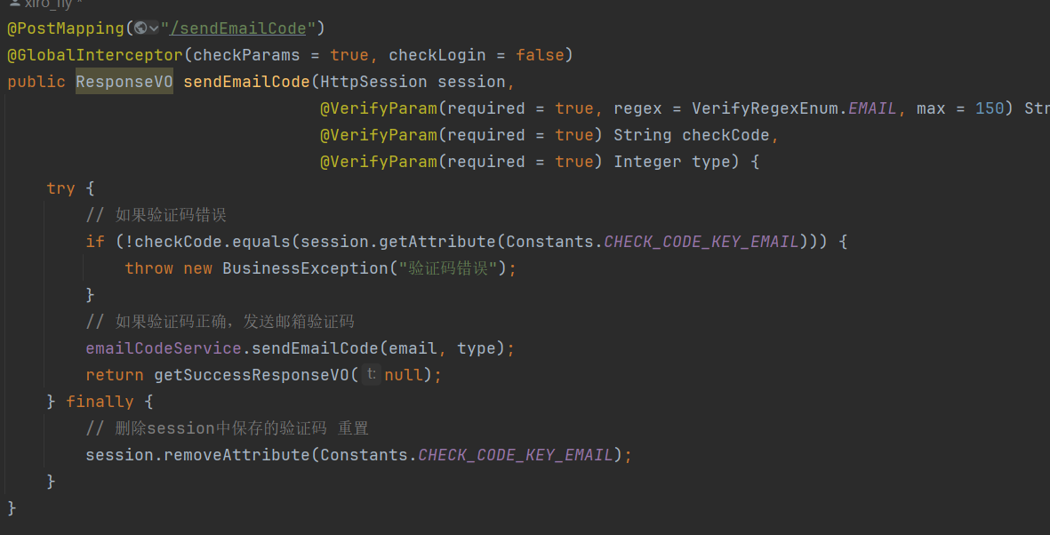

注册

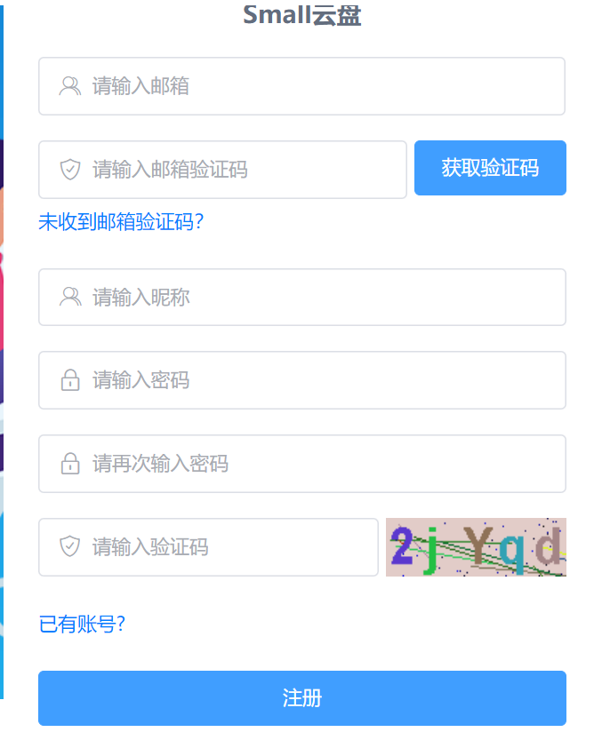
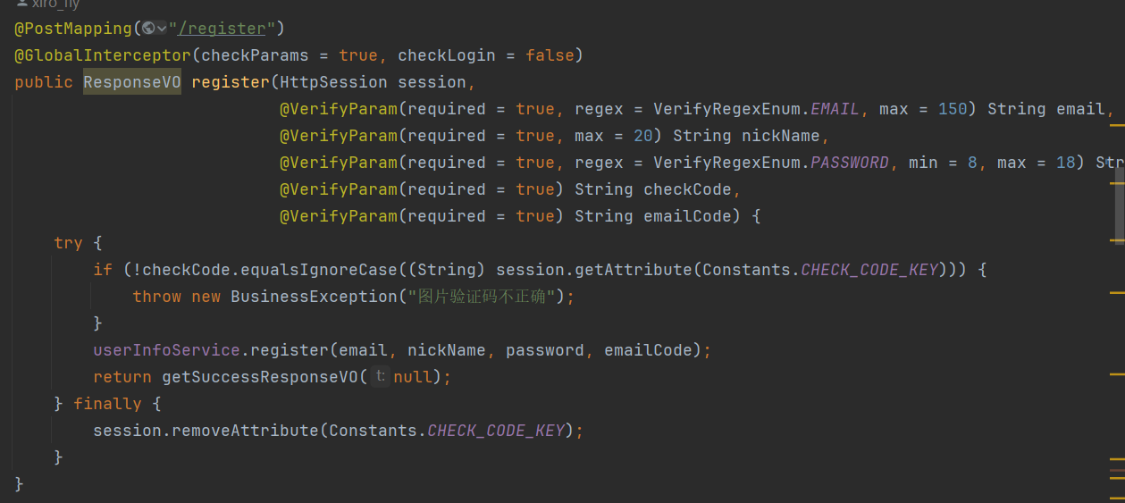
创建文件夹


首页
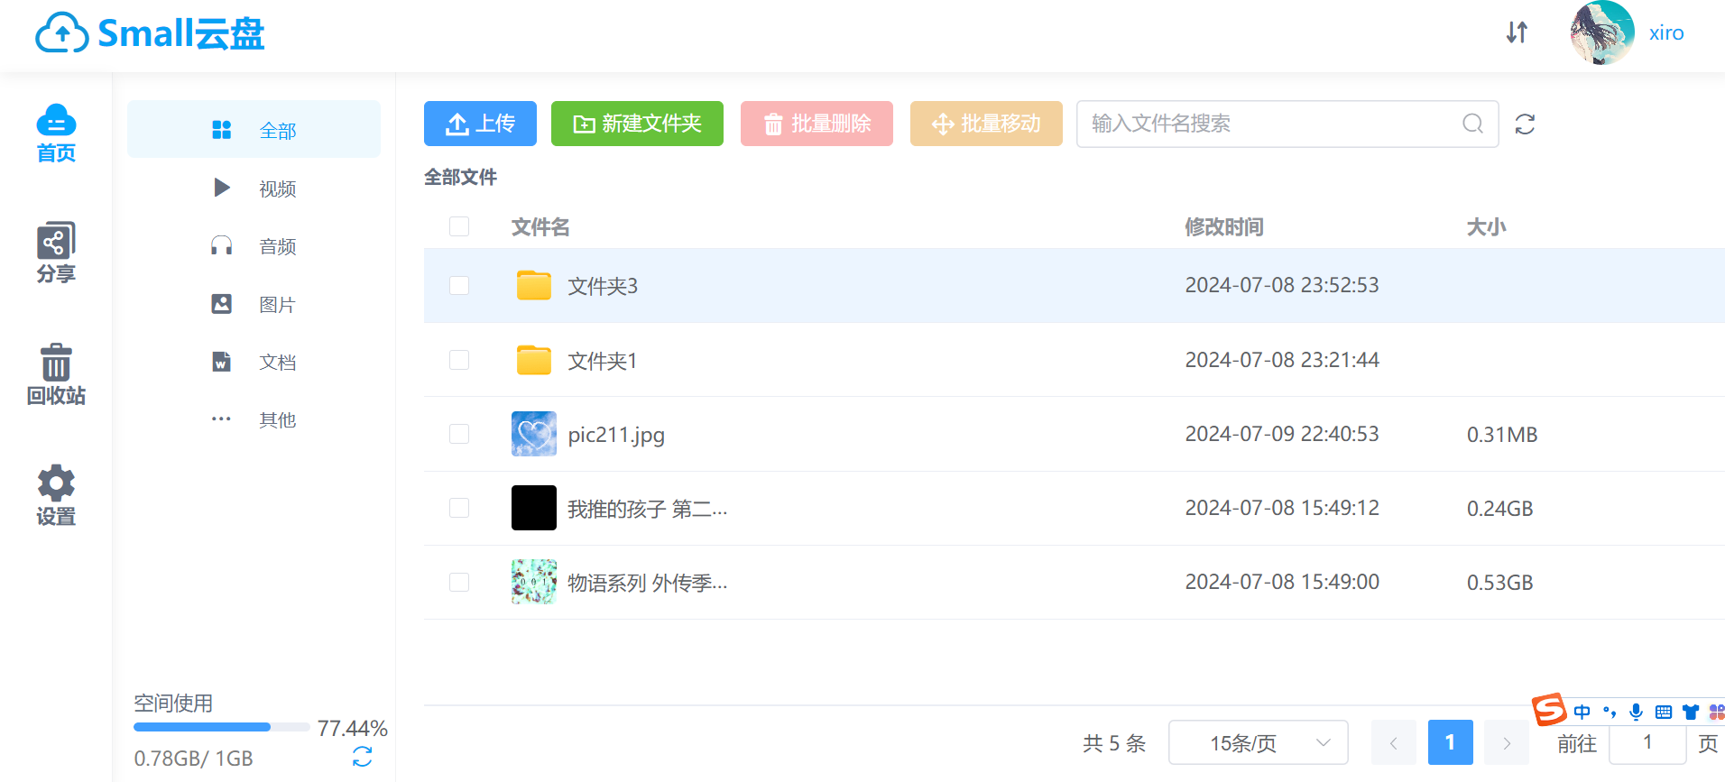

文件上传
先校验参数非空
Session里获取SessionWebUserDto
UploadResultDto= fileInfoService.uploadFile（）；
uploadFile：
先检查是否传入fileId，没有说明是第一次传入，分配随机的fileid
通过redis拿取用户空间值，判断是否是分片文件的第一个，若是，根据md5值查询使用中文件是否存在，存在即可秒传：先判断文件大小，大于用户剩余空间则返回空间不足。封装FileInfo（期间先查询文件名若重名自动重命名）插入，更新数据库和redis用户空间。
若不是，判断用户空间是否充足，将分片文件存入easypan/temp/ UserId fileId文件夹
文件以chunkIndex命名。
若是最后一个分片，记录数据库，记录当前时间为文件夹
（file/data/UserId fileId fileSuffix）为文件名，通过fileSuffix获取文件类别，若重名则重命名，封装FileInfo写入数据库，更新数据库与redis里UserSpace，
异步合并分片：事务提交后执行transferFile：
1.临时文件union到目标路径writeFile.write(b, 0, len); RandomAccessFile支持"随机访问"的方式
2.如果是视频文件，切割cutFile4Video
利用java代码操作命令行窗口执行FFmpeg对视频进行切割，生成.m3u8索引文件和.ts切片文件，放入与视频文件同名的文件夹，ts文件名为对应文件id_index.ts
3.生成缩略图，以目标文件+“_”+.jpg为名
视频使用Ffmpeg生成
图片使用ffmpeg压缩生成compressImage
最后封装FileInfo更新数据库的file_info的cover值
再将redis的临时文件大小删除，计算用户空间时需要redis的已接收临时文件大小。
resultDto转化为SuccessResponseVO返回
主要逻辑代码
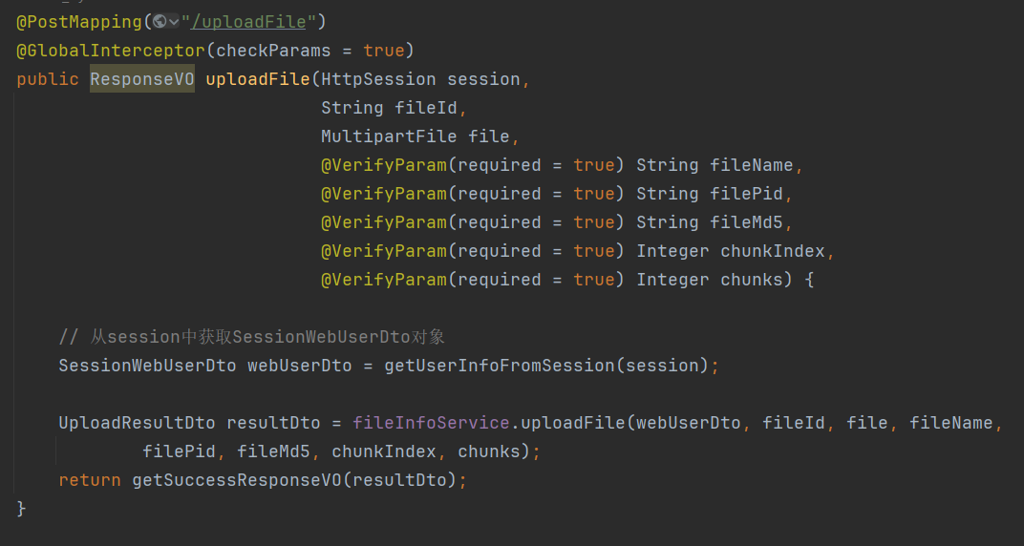
// 文件MD5值
fileInfoQuery.setFileMd5(fileMd5);
// 数据库中找到，可秒传，filepath就已经存到dbFile
FileInfo dbFile = dbFileList.get(0);
//转换文件
fileInfoService.transferFile(fileInfo.getFileId(), webUserDto);
//合并文件
union(fileFolder.getPath(), targetFilePath, fileInfo.getFileName(), true);
//生成缩略图
ScaleFilter.createCover4Video(new File(targetFilePath), Constants.LENGTH_150, new File(coverPath));
ScaleFilter.createThumbnailWidthFFmpeg(new File(targetFilePath), Constants.LENGTH_150, new File(coverPath), false);
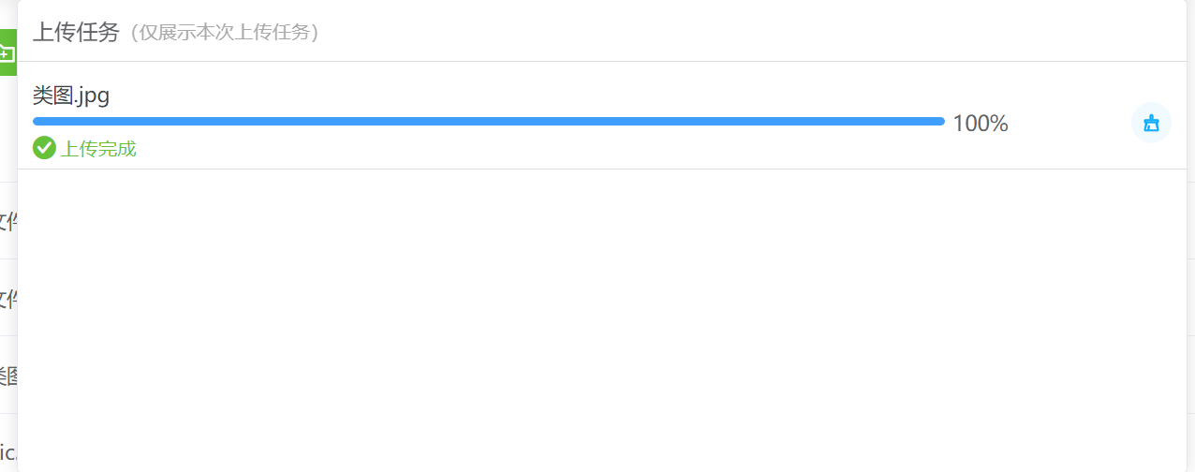

文件预览
校验fileid非空根据fileid判断文件类型之后readFile(response, filePath);
如果是ts文件，_前即为完整文件fileid，从数据库读取filepath，filepath再加上原始fileid
得到切片文件路径。如果不是ts文件，如果是视频文件，filepath为.m3u8索引文件，其他为数据库查询到的filepath。
protected void getFile(HttpServletResponse response, String fileId, String userId) {
String filePath = null;
if (fileId.endsWith(".ts")) {
// 如果是ts分片文件,fileid有 _index 后缀
String[] tsAarray = fileId.split("_");
String realFileId = tsAarray[0];
FileInfo fileInfo = fileInfoService.getFileInfoByFileIdAndUserId(realFileId, userId);
if (fileInfo == null) {
return;
}
String fileName = fileInfo.getFilePath();
fileName = StringTools.getFileNameNoSuffix(fileName) + "/" + fileId;
filePath = appConfig.getProjectFolder() + Constants.FILE_FOLDER_FILE + "/" + fileName;
} else {
// 不是以.ts结尾
FileInfo fileInfo = fileInfoService.getFileInfoByFileIdAndUserId(fileId, userId);
if (fileInfo == null) {
return;
}
//如果是视频文件->读取.m3u8文件
if (FileCategoryEnums.VIDEO.getCategory().equals(fileInfo.getFileCategory())) {
//重新设置文件路径
String fileNameNoSuffix = StringTools.getFileNameNoSuffix(fileInfo.getFilePath());
filePath = appConfig.getProjectFolder() + Constants.FILE_FOLDER_FILE
+ "/" + fileNameNoSuffix + "/" + Constants.M3U8_NAME;
} else {
// 处理其他文件
filePath = appConfig.getProjectFolder() + Constants.FILE_FOLDER_FILE
+ "/" + fileInfo.getFilePath();
}
}
File file = new File(filePath);
if (!file.exists()) {
return;
}
readFile(response, filePath);
}


创建下载链接
查询数据库是否存在此文件，获取50位随机code，code，path ，name封装进DownloadFileDto。 redis里存储该值，有效期5min返回SuccessResponseVO（code）

下载文件
Redis里获取DownloadFileDto，为空即为失效
DownloadFileDto里拿取path组装实际文件路径
readFile(response, filePath)：response.getOutputStream().write()
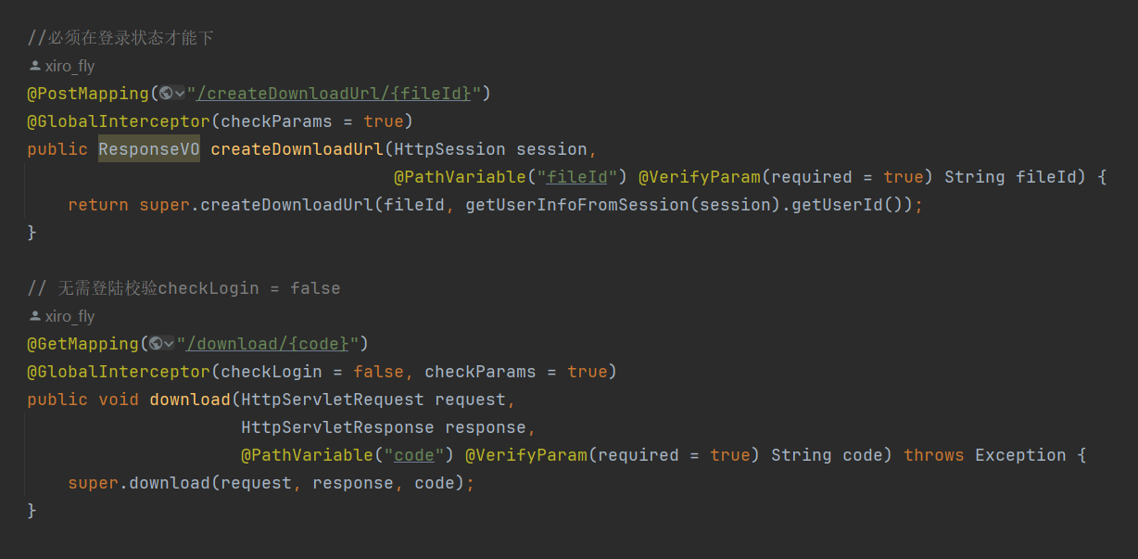

回收站
删除文件
检查出入的fileIds是否在数据库中且为有效
递归查询所有文件夹，list：搜集所有文件夹的fileid，并且把文件夹状态更新为已删除
更新文件状态，如果pid在list里，且类型为文件，更新文件状态为已删除
将选中的文件且为正在使用状态的更新为存于回收站中
恢复文件
通过fileids userId文件RECYCLE状态查找出相应的fileInfoList（包括文件和文件夹），对于文件夹，递归找出所有子文件夹加入delFileSubFolderFileIdList，
查询用户根目录正在使用的文件，映射为map，将delFileSubFolderFileIdList文件夹下的文件更新为正常（凡是where filepid in delFileSubFolderFileIdList and f.sattus=DEL）
将选中的文件更新为正常，设置pid为根目录，
将fileInfoList里的如果与根目录的文件重名先重命名，再for循环封装FileInfo更新
彻底删除
先查出fileInfoList，递归找所有的应删除的文件夹delFileSubFolderFileIdList（pid，folder属性），删除文件夹在delFileSubFolderFileIdList的属性为DEL的文件，
再删除fileInfoList里的属性为RECYCLE的文件
增加用户被回收站的文件占据的空间，更新use_info和redis里的用户使用空间
进行递归处理
// 如果不为空
List<String> delFilePidList = new ArrayList<>();
fileInfoList.stream()
.filter(fileInfo ->
fileInfo.getFolderType().equals(FileFolderTypeEnums.FOLDER.getType()))
.forEach(fileInfo ->
findAllSubFolderFileIdList(delFilePidList, userId, fileInfo.getFileId(), FileDelFlagEnums.USING.getFlag()));

// 递归查找文件夹下的所有文件
private void findAllSubFolderFileIdList(List<String> fileIdList, String userId, String fileId, Integer delFlag) {
// 首先将自己添加进删除集合
fileIdList.add(fileId);
// 然后查找当前文件夹下面的所有的子文件夹
FileInfoQuery query = new FileInfoQuery();
query.setUserId(userId);
query.setFilePid(fileId);
query.setDelFlag(delFlag);
query.setFolderType(FileFolderTypeEnums.FOLDER.getType());
List<FileInfo> fileInfoList = this.fileInfoMapper.selectList(query);
for (FileInfo fileInfo : fileInfoList) {
findAllSubFolderFileIdList(fileIdList, userId, fileInfo.getFileId(), delFlag);
}
}

//将目录下的所有文件更新为已删除
if (!delFilePidList.isEmpty()) {
FileInfo updateInfo = new FileInfo();
updateInfo.setDelFlag(FileDelFlagEnums.DEL.getFlag());
this.fileInfoMapper.updateFileDelFlagBatch(updateInfo, userId, delFilePidList,
null, FileDelFlagEnums.USING.getFlag());
}
//将选中的文件更新为回收站
List<String> delFileIdList = Arrays.asList(fileIds.split(","));
FileInfo fileInfo = new FileInfo();
fileInfo.setRecoveryTime(new Date());
fileInfo.setDelFlag(FileDelFlagEnums.RECYCLE.getFlag());
this.fileInfoMapper.updateFileDelFlagBatch(fileInfo, userId, null,
delFileIdList, FileDelFlagEnums.USING.getFlag());
}
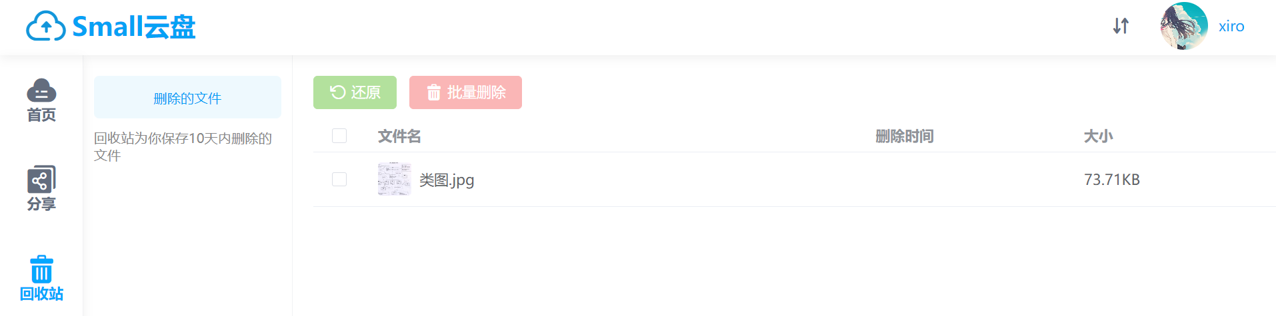

管理员
要检查是否是管理员登录，之后和用户操作差不多，只不过用户id从session里拿，而管理员是直接传递参数。
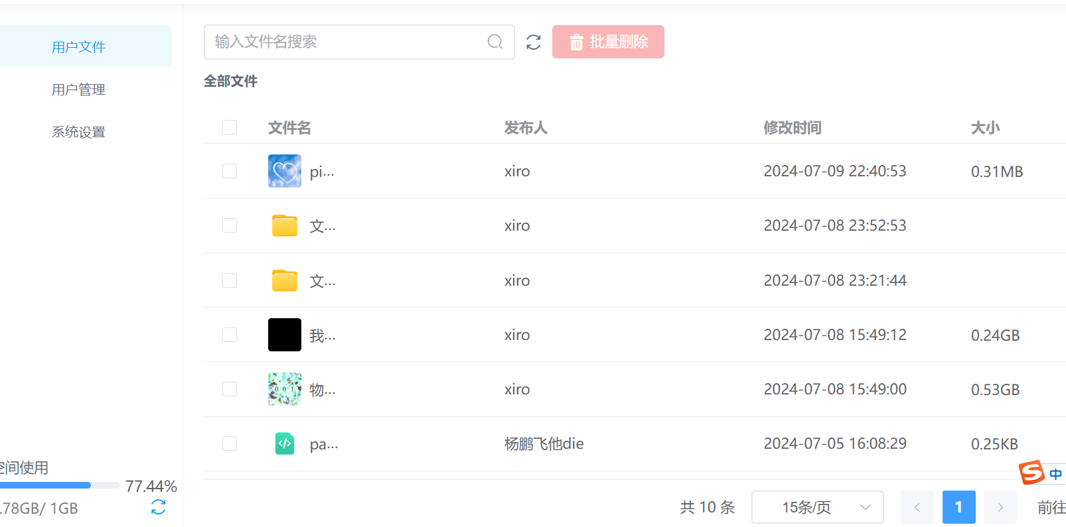

分享
如果code未传入生成随机的。与传入的参数封装FileShare进行insert数据库，返回封装的FileShare，
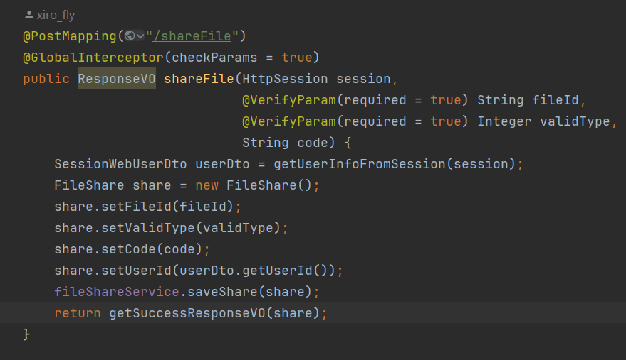
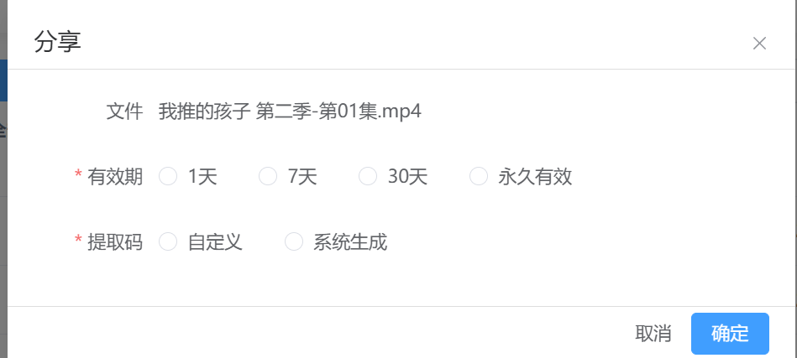
返回的有shareid
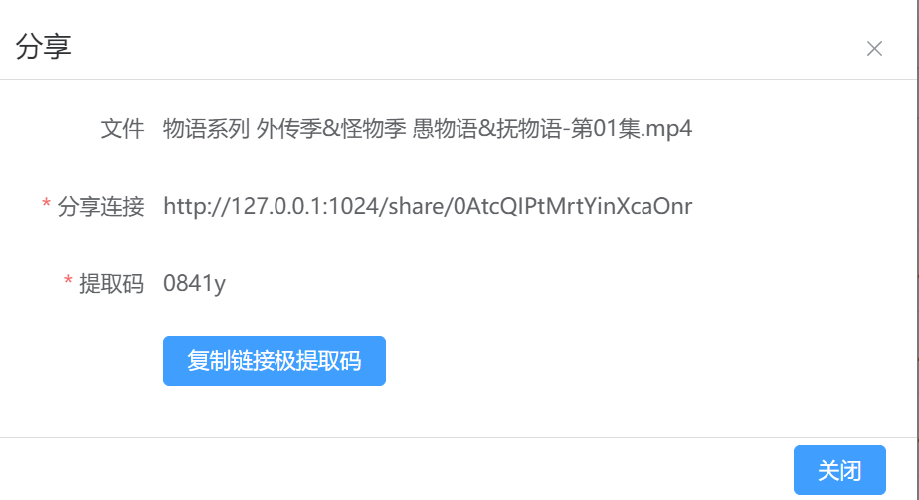

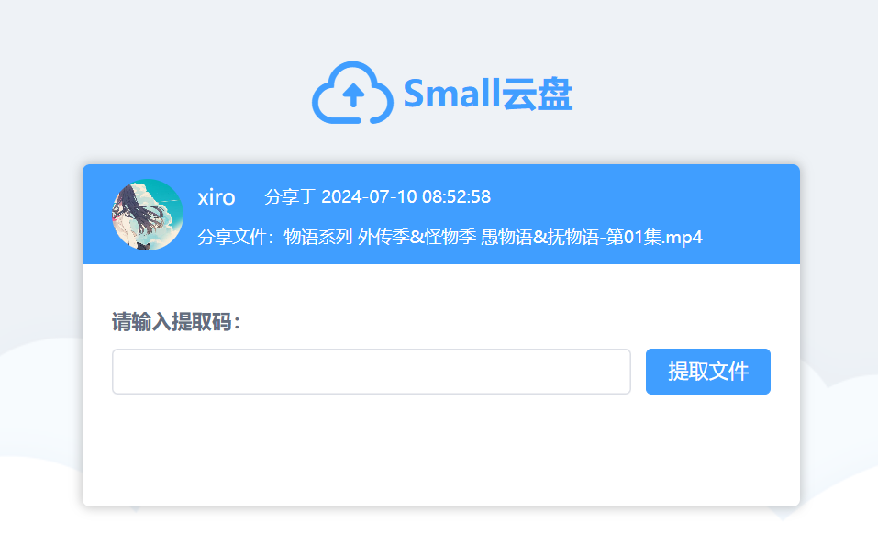
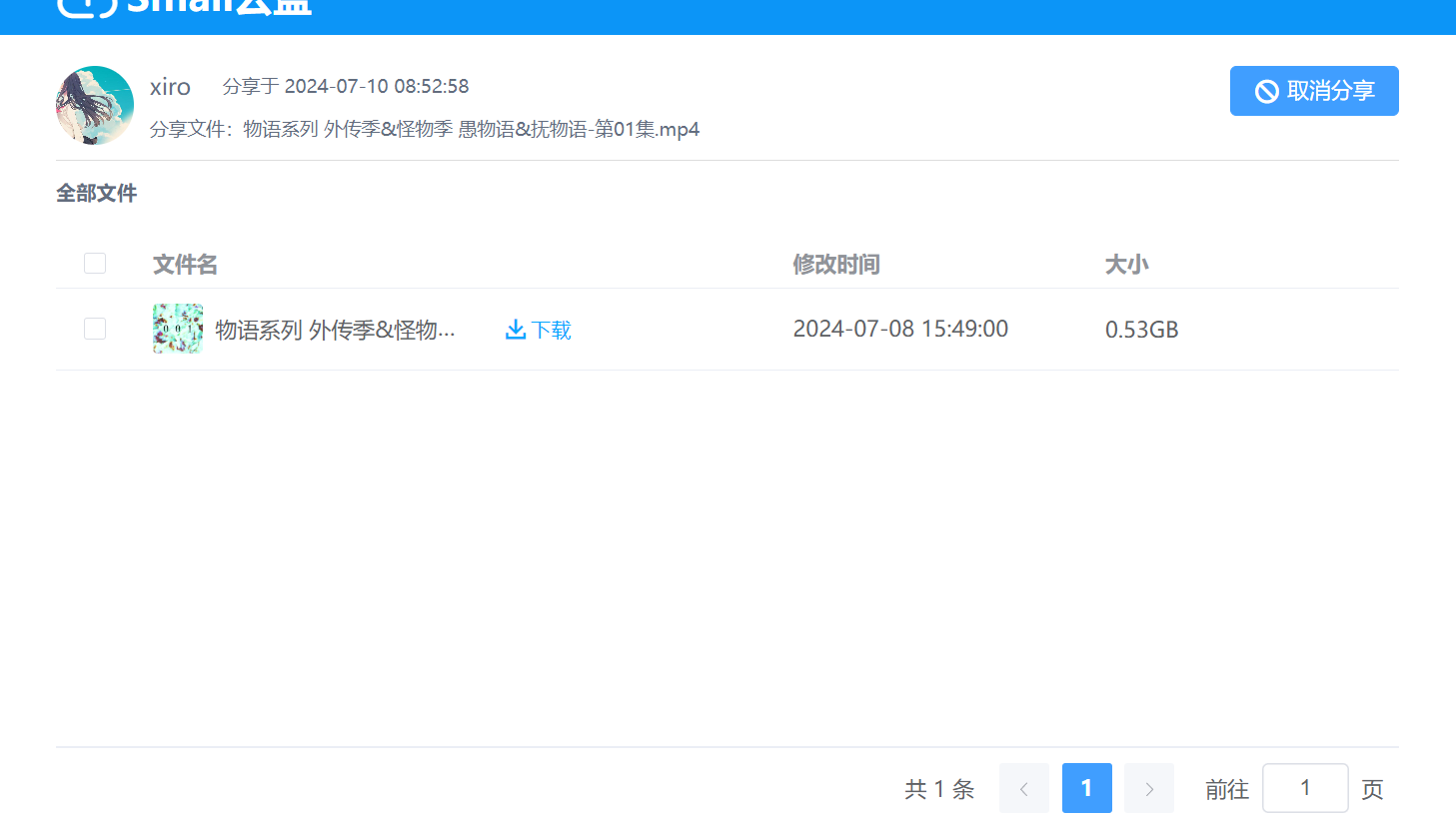
保存到我的网盘
必须校验登录
校验分享链接
校验登陆用户和分享用户不能一致
查询用户移动的目的文件夹的所有文件，映射成map
将传入的分享fileids查询获得List<FileInfo> shareFileList，若有重名则重命名
List<FileInfo>进行递归查询找到所有文件和文件夹加入copyFileList，进行插入
返回响应信息
@RequestMapping("/saveShare")
@GlobalInterceptor(checkParams = true,checkLogin = true)
public ResponseVO saveShare(HttpSession session,
@VerifyParam(required = true) String shareId,
@VerifyParam(required = true) String shareFileIds,
@VerifyParam(required = true) String myFolderId) {
// 校验分享链接
SessionShareDto shareSessionDto = checkShare(session, shareId);
// 校验登陆用户和分享用户
SessionWebUserDto webUserDto = getUserInfoFromSession(session);
if (shareSessionDto.getShareUserId().equals(webUserDto.getUserId())) {
throw new BusinessException("自己分享的文件无法保存到自己的网盘");
}
fileInfoService.saveShare(shareSessionDto.getFileId(), shareFileIds, myFolderId,
shareSessionDto.getShareUserId(), webUserDto.getUserId());
return getSuccessResponseVO(null);
}

主要参考文献
大话设计模式

评分表
考核依据 | 考核/评价细则 | 占比(%) | 得分（百分制）
设计制作 | - 使用了完整的三层架构，即包含了UI层、业务逻辑层BLL、数据访问层DAL、实体类Model、通用类库Common；  - 使用了不少于5个设计模式；  - 设计结构体现了不少于3个OO设计原则。 | 30
设计报告 | - 报告格式工整，内容完备，图文并茂；  - 类图标记正确，能完整体现所使用的设计模式，包括选用该模式的原因；  - 关于设计结构符合的OO原则的描述，完整且精确； | 30
答辩 | 1）系统开发成果演示正确，应用软件系统功能设置较合理，具有一定的容错能力；  2）3-5分钟内能清楚地对课程设计进行总结表达，能够对整个分析/设计过程进行简要的描述；  3）回答问题正确，有自己的见解。 | 40
总评成绩
指导教师：

